UPUTSTVO ZA LIJEK

Actilyse, 50 mg/50 ml, prašak i rastvarač za rastvor za injekciju/infuziju

alteplaza

Pažljivo pročitajte ovo uputstvo, prije nego što počnete da primate ovaj lijek, jer sadrži informacije koje su važne za Vas
- Uputstvo sačuvajte. Može biti potrebno da ga ponovo pročitate.
- Ako imate dodatnih pitanja, obratite se svom ljekaru ili farmaceutu ili medicinskoj sestri.
- Ako Vam se javi bilo koje neželjeno dejstvo recite to svom ljekaru, farmaceutu ili medicinskoj sestri. Ovo uključuje i bilo koja neželjena dejstva koja nijesu navedena u ovom uputstvu. Pogledajte dio 4.

U ovom uputstvu pročitaćete:
- Šta je lijek Actilyse i čemu je namijenjen
- Šta treba da znate prije nego što uzmete lijek Actilyse
- Kako se upotrebljava lijek Actilyse
- Moguća neželjena dejstva
- Kako čuvati lijek Actilyse
- Sadržaj pakovanja i dodatne informacije

- ŠTA JE LIJEK ACTILYSE I ČEMU JE NAMIJENJEN

Aktivni sastojak u lijeku Actilyse je alteplaza. Pripada grupi ljekova koji se zovu trombolitički ljekovi. Ovi ljekovi pomažu da se razgrade krvni ugrušci koji se formiraju u krvnim sudovima.

Lijek Actilyse 50 mg služi u liječenju brojnih oboljenja koja su nastala kao posljedica formiranja krvnih ugrušaka u krvnim sudovima, uključujući:

- srčani udar prouzrokovan krvnim ugrušcima u arterijama srca (akutni infarkt miokarda)
- krvni ugrušci u arterijama pluća (akutna masivna plućna embolija)
- moždani udar prouzrokovan krvnim ugruškom u arteriji mozga (akutni ishemijski moždani udar)

2. Šta treba da znate prIJe nego što uzmete lIJek ACTILYSE

Vaš ljekar Vam neće propisati lijek Actilyse:
- ukoliko ste alergični (preosjetljivi) na alteplazu, ili na bilo koju od pomoćnih supstanci ovog lijeka (naveden u dijelu 6)
- ukoliko imate ili ste nedavno imali bolest koja povećava rizik od krvarenja, uključujući:
- poremećaj krvarenja ili sklonost ka krvarenju
- teško ili opasno krvarenje u bilo kom dijelu tijela
- krvarenje u mozgu ili u lobanji
- nekontrolisan, veoma visok krvni pritisak
- bakterijsku infekciju ili zapaljenje srca (endokarditis), ili zapaljenje membrana oko srca (perikarditis)
- zapaljenje gušterače (akutni pankreatitis)
- čir na želucu ili na crijevima
- proširene vene u jednjaku (ezofagealni variksi)
- abnormalnost krvnih sudova, kao što je lokalizovan otok arterije (npr. aneurizma)
- određeni tumori
- teška bolest jetre
- ukoliko koristite lijek za ,,razrjeđivanje” krvi (oralni antikoagulans), osim ako odgovarajući testovi nijesu potvrdili klinički značajnu aktivnost takvog lijeka
- ukoliko ste bilo kada imali hiruršku intervenciju na mozgu ili kičmi
- ukoliko ste imali veliku hiruršku intervenciju ili značajnu povredu u protekla 3 mjeseca
- ako ste imali nedavnu punkciju nekog velikog krvnog suda
- ukoliko ste imali spoljnu masažu srca u proteklih 10 dana
- ukoliko ste rodili bebu u proteklih 10 dana

Vaš ljekar takođe neće koristiti lijek Actilyse za liječenje srčanog udara ili liječenje krvnih ugrušaka u arterijama pluća:
- ukoliko imate ili ste imali moždani udar prouzrokovan krvarenjem u mozgu (hemoragijski moždani udar)
- ukoliko imate ili ste ikada imali moždani udar nepoznatog uzroka
- ukoliko ste nedavno imali (u proteklih 6 mjeseci) moždani udar prouzrokovan krvnim ugruškom u arteriji mozga (ishemijski moždani udar), osim ako to nije ovaj moždani udar zbog koga ćete biti liječeni

Pored toga, Vaš ljekar Vam neće propisati Actilyse za terapiju moždanog udara prouzrokovanog krvnim ugruškom u arteriji mozga (akutni ishemijski moždani udar):
- ukoliko su simptomi Vašeg moždanog udara počeli prije više od 4,5 sata, ili je vjerovatno da su počeli prije više od 4,5 sata, pošto ne znate kada su nastali
- ukoliko Vaš moždani udar izaziva samo veoma blage simptome
- ukoliko postoje znaci krvarenja u mozgu
- ukoliko ste imali moždani udar u posljednja tri mjeseca
- ukoliko su se simptomi naglo poboljšali prije nego što ste dobili lijek Actilyse
- ukoliko imate veoma težak moždani udar
- ukoliko ste imali grčeve (konvulzije) kada je Vaš moždani udar počeo
- ukoliko je tromboplastinsko vrijeme (test kojim se određuje koliko dobro koaguliše Vaša krv) poremećeno. Ovaj test može da bude poremećen ukoliko ste primili heparin (lijek koji „razrjeđuje“ Vašu krv) u okviru prethodnih 48 sati.
- ukoliko imate dijabetes ili ste bilo kada ranije imali moždani udar
- ukoliko je broj Vaših krvnih pločica (trombocita) veoma nizak
- ukoliko imate visok krvni pritisak (iznad 185/110) što može jedino da se redukuje injekcijom ljekova
- ukoliko je nivo šećera (glukoze) u Vašoj krvi jako nizak (ispod 50 mg/dl)
- ukoliko je nivo šećera (glukoze) u Vašoj krvi veoma visok (iznad 400 mg/dl)
- ukoliko imate manje od 16 godina. (Za adolescente stare 16 godina ili više pogledati dio „Vaš ljekar će naročito da vodi računa u toku primjene lijeka Actilyse”).

Vaš ljekar će naročito da vodi računa u toku primjene lijeka Actilyse
- ako ste ikada imali ma kakvu alergijsku reakciju izuzev iznenadne, po život opasne alergijske reakcije (teška preosjetljivost) na aktivnu supstancu alteplazu, ili na bilo koju od pomoćnih supstanci ovog lijeka (navedeni su u dijelu 6)
- ukoliko imate ili ste nedavno imali bilo koje stanje koje povećava Vaš rizik za krvarenje, kao što je:
- mala povreda
- biopsija (procedura za dobijanje uzorka tkiva)
- punkcija velikih krvnih sudova
- intramuskularna injekcija
- spoljašnja masaža srca
- ukoliko ste bilo kada ranije primali lijek Actilyse
- ukoliko ste starije životne dobi od 65 godina
- ako ste stariji od 80 godina, možda ćete imati lošiji ishod bez obzira na terapiju lijekom Actilyse. Međutim, u principu, odnos koristi i rizika sa lijekom Actilyse kod pacijenata starijih od 80 godina je pozitivan i sama starost nije prepreka za terapiju lijekom Actilyse.
- ako ste adolescent od 16 godina ili stariji, korist liječenja akutnog ishemijskog moždanog udara će biti pažljivo individualno procijenjena u odnosu na rizik.

Primjena drugih ljekova
Obavijestite Vašeg ljekara ili farmaceuta ukoliko uzimate, donedavno ste uzimali ili ćete možda uzimati bilo koje druge ljekove , uključujući i lijek koji se nabavlja bez ljekarskog recepta.

Naročito je važno da kažete Vašem ljekaru ukoliko uzimate ili ste nedavno uzeli:
- ljekove koji „razrjeđuju“ krv uključujući:
- acetilsalicilnu kiselinu
- varfarin
- kumarin
- heparin
- određene ljekove za terapiju visokog krvnog pritiska (ACE inhibitori).

Trudnoća, dojenje i plodnost

Ukoliko ste trudni ili dojite, mislite da ste trudni ili planirate trudnoću, obratite se Vašem ljekaru za savjet. Vaš ljekar će Vam dati lijek Actilyse ukoliko je potencijalna korist veća od mogućeg rizika za Vašu bebu.

3. KAKO SE UPOTREBLJAVA LIJEK ACTILYSE

Lijek Actilyse će biti pripremljen i primijenjen od strane Vašeg ljekara ili drugog zdravstvenog osoblja. Lijek nije za samostalnu primjenu.

Terapija lijekom Actilyse bi trebalo da bude započeta što je moguće ranije nakon početka Vaših simptoma.

Postoje tri različita stanja za koja se ovaj lijek daje:

Srčani udar (akutni infarkt miokarda)
Doza koju dobijate zavisi od Vaše tjelesne težine. Maksimalna doza lijeka Actilyse je 100 mg, ali će biti niža ukoliko imate manje od 65 kg.
Može da bude primijenjena na dva različita načina:

- 90-minutni oblik primjene, za pacijente liječene 6 sati nakon početka simptoma.
Sastoji se od:
- inicijalne injekcije dijela doze Actilyse date u venu
- infuzije preostale doze tokom sljedećih 90 minuta

- 3-satni režim doziranja, za pacijente liječene 6 do 12 sati nakon početka njihovih simptoma.
Sastoji se od:
- inicijalne injekcije dijela doze Actilyse date u venu
- infuzije preostalog dijela doze tokom 3 sljedeća sata.

Pored lijeka Actilyse Vaš ljekar će Vam dati i drugi lijek kako bi zaustavio stvaranje krvnog ugruška.
Ovo će Vam biti dato odmah nakon što počne bol u Vašim grudima.

Krvni ugrušci u arterijama pluća (akutna masivna plućna embolija)
Doza koja Vam se daje zavisi od Vaše tjelesne težine. Maksimalna doza lijeka Actilyse je 100 mg, ali može da bude manja ukoliko imate manje od 65 kg.

Lijek se obično daje kao:
- inicijalna injekcija dijela doze u venu
- infuzija preostale doze tokom sljedeća 2 sata

Nakon terapije lijekom Actilyse, Vaš ljekar će započeti (ili nastaviti) terapiju heparinom (lijek koji „razrjeđjuje” krv).

Moždani udar prouzrokovan krvnim ugruškom u arteriji mozga (akutni ishemijski moždani udar)
Actilyse mora biti data što je ranije moguće, 4,5 sata od pojave prvih simptoma. Ukoliko ranije primite lijek Actilyse imaćete više koristi od liječenja, a manja je i vjerovatnoća da će se ispoljiti neželjena dejstva. Doza koju dobijate zavisi od Vaše tjelesne težine. Maksimalna doza lijeka je 90 mg ali će biti manja ukoliko imate manje od 100 kg.
Actilyse se daje kao:
- inicijalna injekcija dijela doze u venu
- infuzija preostale doze tokom sljedećih 60 minuta.

Ne bi trebalo da uzimate acetilsalicilnu kiselinu prvih 24 sata nakon terapije lijekom Actilyse za moždani udar.
Vaš ljekar može da Vam da injekciju sa heparinom, ukoliko je to potrebno.

Ako imate dodatnih pitanja o primjeni ovog lijeka, obratite se svom ljekaru ili medicinskoj sestri.

4. MOGUĆA NEŽELJENA DEJSTVA

Kao i svi ljekovi i lijek Actilyse može izazvati neželjena dejstva, iako se ona ne moraju javiti kod svakoga.

U nastavku opisana neželjena dejstva su bila prijavljena od strane pacijenata koji su primili lijek.

Veoma česta neželjena dejstva (mogu da se jave kod više od 1 na 10 pacijenata koji uzimaju lijek):
- srčana slabost -(može zahtijevati obustavu terapije)
- moždano krvarenje (cerebralna hemoragija) poslije liječenja moždanog udara izazvanog krvnim ugruškom u nekoj od arterija mozga (akutni ishemijski moždani udar) - može zahtijevati obustavu terapije
- prisustvo tečnosti u plućima (plućni edem)
- krvarenje iz oštećenih krvnih sudova (hematomi)
- pad krvnog pritiska (hipotenzija)
- bol u grudima (angina pektoris)

Česta neželjena dejstva (mogu da se jave kod najviše 1 na 10 pacijenata koji uzimaju lijek):
- mogućnost nastanka novog srčanog udara
- moždano krvarenje (cerebralna hemoragija) nakon liječenja srčanog udara (infarkt miokarda) - može zahtijevati obustavu terapije
- prestanak rada srca (cardiac arrest) - može zahtijevati obustavu terapije
- stanje šoka (veoma nizak krvni pritisak) kao posljedica srčane slabosti - može zahtijevati obustavu terapije
- krvarenje u grlu
- krvarenje u želudac ili crijeva, uključujući povraćanje krvi (hematemeza) ili prisustvo krvi u stolici (melena ili rektalna hemoragija), krvarenje iz desni
- krvarenja u potkožna tkiva koja dovode do pojave modrica ljubičaste boje (ekhimoze)
- krvarenje iz urinarnog trakta ili reproduktivnih organa, što dovodi do prisustva krvi u urinu (hematurija)
- krvarenje ili pojava modrica (hematoma) na mjestu davanja injekcije

Povremena neželjena dejstva (mogu da se jave kod najviše 1 na 100 pacijenata koji uzimaju lijek):
- krvarenje iz pluća, kao što je krvlju obojen ispljuvak (hemoptizije) ili krvarenje u disajne puteve - može zahtijevati obustavu terapije
- krvarenje iz nosa (epistaksa)
- nepravilan rad srca nakon uspostavljanja dotoka krvi u srce
- oštećenje srčanih zalistaka (mitralna regurgitacija) ili srčane pregrade koja odjeljuje komore
(ventrikularni septalni defekt) - može zahtijevati obustavu terapije
- Iiznenadno začepljenje neke od arterija u plućima (plućna embolija), mozgu (cerebralna embolija) i svim drugim djelovima tijela (sistemska embolija)
- krvarenje iz uha
- pad krvnog pritiska

Rijetka neželjena dejstva (mogu da se jave kod najviše od 1 na 1000 pacijenata koji uzimaju lijek):
- krvarenje u membranozni prostor oko srca (hemoperikardijum) - može zahtijevati obustavu terapije
- unutrašnje krvarenje u zadnji dio trbuha (retroperitonealno krvarenje) - može zahtijevati obustavu terapije
- prisustvo krvnih ugrušaka u krvnim sudovima koji snabdijevaju krvlju druge organe (trombotička embolizacija). Simptomi će zavisiti od organa koji je zahvaćen.
- alergijske reakcije, npr. koprivnjača (urtikarija) i ospa, otežano disanje (bronhospazam), prisustvo tečnosti pod kožom (angioedem), nizak krvni pritisak ili šok - može zahtijevati obustavu terapije
- krvarenje u oku (hemoragija oka)
- osjećaj mučnine (nauzeja)

Veoma rijetka neželjena dejstva (mogu da se jave kod najviše od 1 na 10000 pacijenata koji uzimaju lijek):
- ozbiljne alergijske reakcije (npr. po život opasna anafilaksa) - može zahtijevati obustavu terapije
- događaji na nivou nervnog sistema kao što su:
  - grčevi (konvulzije, napadi)
  - poremećaj govora
  - zbunjenost konfuzija ili delirijum (težak oblik konfuzije)
  - anksioznost praćena nemirom (agitacija)
  - depresija
- poremećaj mišljenja (psihoza)
Ovi poremećaji se često javljaju skupa sa moždanim udarom izazvanim prisustvom krvnog ugruška ili krvarenja u mozgu.

Nepoznata učestalost (ne može se procijeniti na osnovu dostupnih podataka):
- unutrašnja krvarenja, kao što je krvarenje u jetri (hepatička hemoragija) - može zahtijevati obustavu terapije
- formiranje ugrušaka od kristala holesterola koji mogu da odlutaju u druge organe (embolizacija kristalima holesterola). Simptomi će zavisiti od organa koji je zahvaćen - može zahtijevati obustavu terapije
- krvarenje koje zahtijeva transfuziju krvi
- povraćanje
- porast tjelesne temperature (groznica)

Smrt ili trajni invaliditet mogu da se jave nakon krvarenja u mozgu ili u slučaju drugih ozbiljnih krvarenja.

Prijavljivanje sumnji na neželjena dejstva

Ako Vam se javi bilo koje neželjeno dejstvo recite to svom ljekaru, farmaceutu ili medicinskoj sestri. Ovo uključuje i bilo koja neželjena dejstva koja nijesu navedena u ovom uputstvu. Prijavljivanjem neželjenih dejstava možete da pomognete u procjeni bezbjednosti ovog lijeka. Sumnju na neželjena dejstva možete da prijavite i Institutu za ljekove i medicinska sredstva (CInMED):

Institut za ljekove i medicinska sredstva
Odjeljenje za farmakovigilancu
Bulevar Ivana Crnojevića 64a, 81000 Podgorica

tel: +382 (0) 20 310 280
fax: +382 (0) 20 310 581
www.cinmed.me
nezeljenadejstva@cinmed.me
putem IS zdravstvene zaštite
QR kod za online prijavu sumnje na neželjeno dejstvo lijeka:



5. KAKO ČUVATI LIJEK ACTILYSE

Lijek čuvajte van pogleda i domašaja djece.

Ne smijete koristiti lijek Actilyse poslije isteka roka upotrebe naznačenog na bočici i spoljašnjem pakovanju nakon '' Važi do''. Datum isteka roka upotrebe se odnosi na posljednji dan navedenog mjeseca.

Normalno neće biti zatraženo da čuvate lijek Actilyse, jer će Vam biti dat od strane Vašeg ljekara.

Lijek čuvati na temperaturi do 25°C. Lijek čuvati u originalnom pakovanju radi zaštite od svjetlosti.

Rekonstituisani rastvor
Rok upotrebe nakon rekonstitucije:
Rekonstituisani rastvor je pokazao stabilnost tokom 24 sata na temperaturi od 2°C do 8°C, i do 8 sati na temperaturi od 25°C.
Sa mikrobiološke tačke gledišta, lijek treba da se upotrijebi odmah nakon rekonstitucije.
Ukoliko se ne upotrijebi odmah, vrijeme i uslovi čuvanja prije upotrebe odgovornost su korisnika, i pod normalnim okolnostima isti ne bi trebalo da budu duži od 24 časa na temperaturi od 2°C do 8°C.

Ljekove ne treba bacati u kanalizaciju, niti kućni otpad. Ove mjere pomažu očuvanju životne sredine.
Neupotrijebljeni lijek se uništava u skladu sa važećim propisima.

6. SADRŽAJ PAKOVANJA I DODATNE INFORMACIJE

Šta sadrži lijek Actilyse

- Aktivna supstanca je alteplaza. Jedna bočica sa praškom sadrži 50 mg alteplaze (što odgovara 29 000 000 i.j.). Alteplaza je proizvedena rekombinantnom DNK tehnikom korišćenjem ćelijske linije ovarijuma kineskog hrčka.

- Pomoćne supstance su: arginin, fosforna kiselina (za podešavanje pH) i polisorbat 80.
Rastvarač je: voda za injekcije.

Kako izgleda lijek Actilyse i sadržaj pakovanja

Prašak i rastvarač za rastvor za injekciju/infuziju.
Prašak predstavlja bijeli do blijedožut liofilizovani kolač. Rekonstituisani rastvor je bistra tečnost bezbojne do blijedožute boje.

Unutrašnje pakovanje lijeka:
- prašak za rastvor za injekciju/infuziju:
sterilna staklena bočica zapremine 50 ml, zatvorena sterilnim silikonizovanim sivim čepom od butil gume i aluminijumsko/plastičnim flip-off poklopcem

- rastvarač za injekciju/infuziju:
sterilna staklena bočica, zatvorena gumenim čepom i aluminijumsko/plastičnim flip-off poklopcem, koja sadrži 50 ml vode za injekcije.

U pakovanju se nalazi kanila za prenos rastvarača.

Spoljašnje pakovanje lijeka je složiva kartonska kutija u kojoj se nalazi 1 bočica sa 2333 mg praška za rastvor za injekciju/infuziju, 1 bočica sa 50 ml vode za injekcije, 1 kanila za prenos rastvarača i Uputstvo za lijek.

Nosilac dozvole i proizvođač

Nosilac dozvole
Glosarij d.o.o.,
Vojislavljevića 76, Podgorica, Crna Gora

Proizvođač
Boehringer Ingelheim Pharma GmbH & Co. KG,
Birkendorfer Strasse 65, 88397 Biberach/Riss, Njemačka

Režim izdavanja lijeka

Lijek se izdaje samo na ljekarski recept.

Broj i datum dozvole

2030/24/4719 – 4177 od 19.09.2024. godine

Ovo uputstvo je posljednji put odobreno

Oktobar, 2024. godine

Sljedeće informacije su namijenjene isključivo zdravstvenim radnicima:

Terapijske indikacije

Trombolitička terapija akutnog infarkta miokarda

- 90-minutni (ubrzani) režim doziranja (vidjeti dio Doziranje i način primjene):
za pacijente kod kojih je moguće započeti terapiju u roku od 6 časova od početka simptoma

- 3-časovni režim doziranja (vidjeti dio Doziranje i način primjene):
za pacijente kod kojih je moguće započeti terapiju između 6-12 časova poslije početka simptoma, pri čemu je dijagnoza jasno potvrđena.

Dokazano je da Actilyse smanjuje 30-dnevni mortalitet kod pacijenata sa akutnim infarktom miokarda.

Trombolitička terapija kod akutne masivne plućne embolije sa hemodinamskom nestabilnošću
Dijagnoza treba da se potvrdi kad god je moguće objektivnim dijagnostičkim metodama kao što je pulmonalna angiografija ili neinvazivnim metodama kao što je CT pluća. Pozitivni efekti na mortalitet i kasni morbiditet kod plućne embolije nijesu dokazani.

Fibrinolitička terapija akutnog ishemijskog moždanog udara
Terapija se mora započeti što je ranije moguće u roku od 4,5 sata poslije početka simptoma moždanog udara i nakon što se isključi intrakranijalno krvarenje pomoću odgovarajućih ”imaging” tehnika (tehnika vizuelizacije) kao što je kranijalna kompjuterizovana tomografija ili druge dijagnostičke ”imaging” metode senzitivne da prikažu prisustvo hemoragije). Terapijski efekat je vremenski zavisan; zbog toga ranija terapija povećava mogućnost povoljnog ishoda.

Doziranje i način primjene

Actilyse treba da se primijeni što je prije moguće nakon pojave simptoma. Primjenjuju se sljedeće smjernice za doziranje.

Akutni infarkt miokarda

Doziranje
- 90-minutni (ubrzani) režim doziranja za pacijente sa akutnim infarktom miokarda, kod kojih liječenje može da počne u roku od 6 sati od pojave simptoma:
Kod pacijenata sa tjelesnom masom ≥ 65 kg:

Zapremina koja se daje prema
koncentraciji alteplaze
 | 1 mg/ml | 2 mg/ml
15 mg kao intravenski bolus, iza čega odmah slijedi | 15 ml | 7,5 ml
50 mg kao intravenska infuzija konstantne brzine u toku prvih 30 minuta, iza čega odmah slijedi | 50 ml | 25 ml
35 mg kao intravenska infuzija konstantne brzine u toku 60 minuta do maksimalne ukupne doze od 100 mg | 35 ml | 17,5 ml

Kod pacijenata čija je tjelesna masa < 65 kg, ukupna doza treba da se uskladi prema težini kao što stoji u sljedećoj tabeli:

Zapremina koja se daje prema
koncentraciji alteplaze
 | 1 mg/ml | 2 mg/ml
15 mg kao intravenski bolus, iza čega odmah slijedi | 15 ml | 7,5 ml
0,75 mg/kg tjelesne mase (TM) kao intravenska infuzija konstantne brzine tokom prvih 30 minuta, iza čega odmah slijedi | 0,75 ml/kg TM | 0,375 ml/kg TM
0,5 mg/kg (TM) kao intravenska infuzija konstantne brzine tokom 60 minuta | 0,5 ml/kg TM | 0,25 ml/kg TM

- 3-satni režim doziranja za pacijente sa akutnim infarktom miokarda kod kojih liječenje može da počne u roku od 6 do 12 sati nakon pojave prvih simptoma:
Kod pacijenata sa tjelesnom masom ≥ 65 kg:

Zapremina koja se daje prema
koncentraciji alteplaze
 | 1 mg/ml | 2 mg/ml
10 mg kao intravenski bolus, iza čega odmah slijedi | 10 ml | 5 ml
50 mg kao intravenska infuzija konstantne brzine u toku prvog sata, iza čega odmah slijedi | 50 ml | 25 ml
40 mg kao intravenska infuzija konstantne brzine u trajanju od 2 sata do maksimalne ukupne doze od 100 mg | 40 ml | 20 ml

Kod pacijenata čija je tjelesna masa < 65 kg:

 | Zapremina koja se daje prema koncentraciji alteplaze
 | 1 mg/ml | 2 mg/ml
10 mg kao intravenski bolus, iza čega odmah slijedi | 10 ml | 5 ml
intravenska infuzija konstantne brzine tokom 3 sata do maksimalne ukupne doze od 1,5 mg/kg (TM) | 1,5 ml/kg TM | 0,75 ml/kg TM

Dodatna terapija:
Preporučuje se dodatna trombolitička terapija u skladu sa postojećim međunarodnim smjernicama za terapiju pacijenata sa infarktom miokarda sa ST-elevacijom.

Način primjene
Rekonstituisani rastvor treba primijeniti intravenski i on je za trenutnu upotrebu.
Za uputstvo prije rekonstitucije /administracije, vidjeti dio Posebne mjere opreza pri odlaganju materijala koji treba odbaciti nakon primjene lijeka (i druga uputstva za rukovanje lijekom).

Akutna masivna plućna embolija
Doziranje

Kod pacijenata sa tjelesnom masom ≥ 65 kg:

Ukupna doza od 100 mg treba da se primijeni u toku 2 sata. Najviše iskustva postoji sa sljedećim režimom doziranja:

Zapremina koja se daje prema
koncentraciji alteplaze
 | 1 mg/ml | 2 mg/ml
10 mg kao intravenski bolus u toku 1- 2 minuta, iza čega odmah slijedi | 10 ml | 5 ml
90 mg kao intravenska infuzija konstantne brzine u toku 2 sata do maksimalne ukupne doze od 100 mg | 90 ml | 45 ml

Kod pacijenata sa tjelesnom masom < 65 kg:

Zapremina koja se daje prema
koncentraciji alteplaze
 | 1 mg/ml | 2 mg/ml
10 mg kao intravenski bolus u toku 1- 2 minuta, iza čega odmah slijedi | 10 ml | 5 ml
intravenska infuzija konstantne brzine u toku 2 sata do maksimalne ukupne doze od 1,5 mg /kg TM | 1,5 ml/kg TM | 0,75 ml/kg TM

Dodatna terapija:
Nakon terapije lijekom Actilyse treba početi (ili nastaviti) sa heparinskom terapijom kada su aPTT vrijednosti manje od dvostruke gornje normalne vrijednosti. Infuziju treba prilagoditi tako da se održava aPTT između 50-70 sekundi (1,5 do 2,5 puta u odnosu na kontrolnu vrijednost).

Način primjene
Rekonstituisani rastvor treba primijeniti intravenski i on je za trenutnu upotrebu.
Za uputstvo prije rekonstitucije /administracije, vidjeti dio Posebne mjere opreza pri odlaganju materijala koji treba odbaciti nakon primjene lijeka (i druga uputstva za rukovanje lijekom).

Akutni ishemijski moždani udar
Terapiju mora da primjenjuje samo ljekar specijalista za neurološko liječenje, vidjeti djelove Kontraindikacije i Posebna upozorenja i mjere opreza pri upotrebi lijeka.

Terapija lijekom Actilyse se mora započeti što je ranije moguće, u roku od 4,5 sata poslije pojave simptoma (vidjeti dio Posebna upozorenja i mjere opreza pri upotrebi lijeka) Ukoliko prođe više od 4,5 sata od pojave simptoma moždanog udara, nastaje negativan odnos koristi i rizika koji se dovodi u vezu sa davanjem lijeka Actilyse, tako da lijek ne treba primijeniti (vidjeti dio Farmakodinamski podaci).

Doziranje
Preporučena ukupna doza je 0,9 mg alteplaze/kg tjelesne mase (maksimum 90 mg) pri čemu se 10% ukupne doze primjenjuje na početku kao intravenski bolus, nakon čega slijedi ostatak ukupne doze koja se unosi intravenskom infuzijom u toku 60 minuta.

TABELA DOZIRANJA ZA AKUTNI ISHEMIJSKI MOŽDANI UDAR
Upotrebom preporučene standardne koncentracije od 1 mg/ml zapremina (ml) koja se daje jednaka je preporučenoj doznoj vrijednosti (mg)
Tjelesna masa  (kg) | Ukupna doza  (mg) | Bolus doza  (mg) | Infuziona doza*  (mg)
40 | 36.0 | 3.6 | 32.4
42 | 37.8 | 3.8 | 34.0
44 | 39.6 | 4.0 | 35.6
46 | 41.4 | 4.1 | 37.3
48 | 43.2 | 4.3 | 38.9
50 | 45.0 | 4.5 | 40.5
52 | 46.8 | 4.7 | 42.1
54 | 48.6 | 4.9 | 43.7
56 | 50.4 | 5.0 | 45.4
58 | 52.2 | 5.2 | 47.0
60 | 54.0 | 5.4 | 48.6
62 | 55.8 | 5.6 | 50.2
64 | 57.6 | 5.8 | 51.8
66 | 59.4 | 5.9 | 53.5
68 | 61.2 | 6.1 | 55.1
70 | 63.0 | 6.3 | 56.7
72 | 64.8 | 6.5 | 58.3
74 | 66.6 | 6.7 | 59.9
76 | 68.4 | 6.8 | 61.6
78 | 70.2 | 7.0 | 63.2
80 | 72.0 | 7.2 | 64.8
82 | 73.8 | 7.4 | 66.4
84 | 75.6 | 7.6 | 68.0
86 | 77.4 | 7.7 | 69.7
88 | 79.2 | 7.9 | 71.3
90 | 81.0 | 8.1 | 72.9
92 | 82.8 | 8.3 | 74.5
94 | 84.6 | 8.5 | 76.1
96 | 86.4 | 8.6 | 77.8
98 | 88.2 | 8.8 | 79.4
100+ | 90.0 | 9.0 | 81.0
* data u koncentraciji od 1 mg / ml tokom 60 min kao infuzija konstantne brzine.

Dodatna terapija:
Bezbjednost i efikasnost ovog režima uz istovremeno davanje heparina ili inhibitora agregacije trombocita kao što je acetilsalicilna kiselina u toku prvih 24 sata od pojave simptoma još nije dovoljno ispitana.
Zato u prvih 24 sata nakon terapije lijekom Actilyse treba izbjegavati davanje intravenskih heparina ili inhibitora agregacije trombocita kao što je acetilsalicilna kiselina zbog povećanog rizika od krvarenja. Ako heparin mora da se daje zbog drugih indikacija (npr. prevencija duboke venske tromboze), doza ne treba da prelazi 10000 i.j. na dan, subkutanom primjenom.

Način primjene
Rekonstituisani rastvor treba primijeniti intravenski i on je za trenutnu upotrebu.
Za uputstvo prije rekonstitucije /administracije, vidjeti dio Posebne mjere opreza pri odlaganju materijala koji treba odbaciti nakon primjene lijeka (i druga uputstva za rukovanje lijekom).

Pedijatrijska populacija
Postoji ograničeno iskustvo o upotrebi lijeka Actilyse kod djece i adolescenata. Lijek Actilyse je kontraindikovan u terapiji akutnog moždanog udara kod djece i adolescenata mlađih od 16 godina (vidjeti dio Kontraindikacije). Doza za adolescente od 16 do 17 godina je ista kao kod odraslih (vidjeti dio Posebna upozorenja i mjere opreza pri upotrebi lijeka za preporuke o tehnikama snimanja koje prethodno treba uraditi).

Kontraindikacije

Preosjetljivost na aktivnu supstancu, ili na bilo koju od pomoćnih supstanci navedenih u dijelu 6.1.

Kontraindikacije kod akutnog infarkta miokarda, akutne masivne plućne embolije i akutnog ishemijskog moždanog udara:

Lijek Actilyse je kontraindikovan u slučajevima kada postoji visok rizik od hemoragije, kao što su:
- značajan poremećaj krvarenja trenutno ili tokom posljednjih 6 mjeseci
- poznata hemoragijska dijateza
- pacijenti koji primaju efektivnu oralnu antikoagulantnu terapiju, npr. varfarin-natrijum sa INR>1.3 (vidjeti dio Posebna upozorenja i mjere opreza pri upotrebi lijeka)
- manifestno ili skorašnje teško ili opasno krvarenje
- anamnestički podaci ili sumnja na intrakranijalnu hemoragiju
- suspektna subarahnoidalna hemoragija ili stanje nakon subarahnoidalne hemoragije nastale zbog aneurizme
- anamneza oštećenja centralnog nervnog sistema (tj. neoplazma, aneurizma, intrakranijalni ili spinalni hirurški zahvati)
- skorašnja (unutar manje od 10 dana) traumatska eksterna masaža srca, porođaj uz asistenciju akušera, nedavna punkcija nekompresibilnog krvnog suda (npr. punkcija vene subklavije ili jugularne vene)
- teška nekontrolisana arterijska hipertenzija
- bakterijski endokarditis, perikarditis
- akutni pankreatitis
- dokumentovana ulkusna gastrointestinalna bolest tokom posljednja 3 mjeseca, varikoziteti jednjaka, arterijska aneurizma, arterijsko-venske malformacije
- neoplazma sa povećanim rizikom od krvarenja
- teška bolest jetre uključujući insuficijenciju jetre, cirozu, portalnu hipertenziju (varikoziteti jednjaka) i aktivni hepatitis
- velika hirurška intervencija ili značajna trauma u posljednja 3 mjeseca

Dodatne kontraindikacije kod akutnog infarkta miokarda su:
- svaka poznata anamneza hemoragijskog moždanog udara ili moždanog udara nepoznatog porijekla
- poznata anamneza ishemijskog moždanog udara ili tranzitorni ishemijski atak (TIA) u posljednjih 6 mjeseci, izuzev postojećeg ishemijskog moždanog udara unutar posljednja 4,5 sata.

Dodatne kontraindikacije kod akutne masivne plućne embolije su:
- svaka poznata anamneza hemoragijskog moždanog udara ili moždanog udara nepoznatog porijekla
- poznata anamneza ishemijskog moždanog udara ili tranzitorni ishemijski atak (TIA) u posljednjih 6 mjeseci, izuzev postojećeg ishemijskog moždanog udara unutar posljednja 4,5 sata.

Dodatne kontraindikacije kod akutnog ishemijskog moždanog udara su:
- simptomi ishemijskog moždanog udara koji su počeli više od 4,5 sata prije početka primjene infuzije ili simptomi čije vrijeme nastanka nije poznato i za koje postoji mogućnost da su počeli prije više od 4,5 sata (vidjeti dio Farmakodinamski podaci).
- minorni neurološki deficit ili simptomi koji su se brzo poboljšavali prije započinjanja infuzije
- težak moždani udar na osnovu kliničke procjene (npr. NIHSS >25) i/ili na osnovu odgovarajućih „imaging” tehnika
- epileptični napad na početku moždanog udara
- dokaz o postojanju intrakranijalne hemoragije (IKH) na CT snimku
- simptomi moguće subarahnoidalne hemoragije, čak i ukoliko je CT nalaz normalan
- primjena heparina 48 sati prije nastanka udara uz aktivirano parcijalno tromboplastinsko vrijeme
(aPTT) iznad gornje granice normale
- anamnestički podaci o prethodnom moždanom udaru i istovremenim diabetes mellitus-om
- prethodni moždani udar u posljednja 3 mjeseca
- broj trombocita manji od 100000/mm³
- sistolni krvni pritisak > 185 mmHg ili dijastolni krvni pritisak > 110 mmHg, ili agresivna intravenska terapija potrebna za snižavanje krvnog pritiska na svoje granične vrijednosti
- nivo glukoze u krvi < 50 mg/dl ili > 400 mg/dl (< 2,8 mmol/l ili > 22,2 mmol/l).

Primjena kod djece i adolescenata
Lijek Actilyse nije indikovan za terapiju akutnog moždanog udara kod pedijatrijskih pacijenata mlađih od 16 godina (za adolescente uzrasta ≥ 16 godina vidjeti dio Posebna upozorenja i mjere opreza pri upotrebi lijeka)

Posebna upozorenja i mjere opreza pri upotrebi lijeka
Praćenje bioloških ljekova
U cilju poboljšanja praćenja bioloških ljekova, zaštićeno ime i broj serije primijenjenog lijeka treba da budu jasno evidentirani u kartonu pacijenta.

Odgovarajuću dozu alteplaze treba pažljivo odabrati i u skladu sa namjeravanom primjenom. Alteplaza 2 mg nije indikovana za primjenu kod akutnog infarkta miokarda, akutne masivne embolije pluća ili akutnog ishemijskog moždanog udara (zbog opasnosti od masivnog subdoziranja). U ovim indikacijama preporučuje se jedino primjena alteplaze 10 mg, 20 mg ili 50 mg.

Trombolitička/fibrinolitička terapija zahtijeva odgovarajuće praćenje. Lijek Actilyse treba da primjenjuju samo ljekari koji su obučeni i imaju iskustva u primjeni trombolitičke terapije, i koji imaju na raspolaganju odgovarajuću opremu kako bi mogli da prate primjenu lijeka. Kada se daje lijek Actilyse, preporučuje se da standardna oprema za reanimaciju i farmakoterapiju bude na raspolaganju u svim prilikama.

Preosjetljivost

Imunološki posredovane reakcije preosjetljivosti povezane sa davanjem lijeka Actilyse mogu da budu izazvane aktivnom supstancom alteplazom, nekom od pomoćnih supstanci Zadržano stvaranje antitijela na molekul tkivnog aktivatora plazminogena humanog porijekla koji je dobijen rekombinantnom tehnikom nije primijećeno nakon terapije. Ne postoji sistemsko iskustvo sa ponovnom primjenom lijeka Actilyse.
Takođe postoji rizik od reakcija preosjetljivosti posredovanih neimunološkim mehanizmom.

Angioedem predstavlja najčešću reakciju preosjetljivosti prijavljivanu sa primjenom lijeka Actilyse. Ovaj rizik može biti povećan u indikaciji akutnog ishemijskog moždanog udara i/ili kod istovremene terapije sa ACE inhibitorima (vidjeti dio Interakcije sa drugim ljekovima i druge vrste interakcija). Pacijente liječene zbog bilo koje odobrene indikacije potrebno je pratiti zbog mogućeg razvoja angioedema i do 24 sata nakon infuzije.

Ako dođe do teške reakcije preosjetljivosti (npr. angioedema), mora se prekinuti primjena infuzije i odmah uvesti odgovarajuća terapija. Ovo može uključiti intubaciju.

Hemoragija
Najčešća komplikacija koja se javlja tokom terapije lijekom Actilyse je krvarenje. Istovremena primjena drugih aktivnih supstanci koje utiču na koagulaciju ili funkciju trombocita može doprinijeti krvarenju. S obzirom da se fibrin lizira tokom terapije lijekom Actilyse, može doći do krvarenja iz nedavnih mjesta punkcije. Zbog toga, trombolitička terapija zahtijeva pažljivo praćenje svih mogućih mjesta krvarenja (uključujući ona nakon postavljanja katetera, mjesta punktiranja arterije ili vene i mjesta uboda iglom). Upotrebu krutih katetera, intramuskularnih injekcija i nepotrebno pomjeranje pacijenta tokom terapije lijekom Actilyse treba izbjegavati.
Ukoliko se pojavi potencijalno opasno krvarenje, posebno kod cerebralne hemoragije, mora se prekinuti sa fibrinolitičkom terapijom i odmah obustaviti istovremena primjena heparina. Međutim, u principu nije potrebna zamjena koagulacionih faktora pošto im je poluvrijeme eliminacije kratko, pa je time njihov uticaj na sistemske faktore koagulacije minimalan. Kod većine pacijenata koji imaju krvarenje potreban je prekid trombolitičke i antikoagulantne terapije, nadoknada tečnosti i manuelni pritisak na krvni sud koji krvari. Treba razmotriti primjenu protamina ukoliko je heparin dat u toku 4 sata od nastanka krvarenja. Kod manjeg broja pacijenata kod kojih ove konzervativne mjere ne daju rezultat, može biti opravdano davanje preparata za transfuziju. Evaluaciju transfuzije krioprecipitatom, sveže smrznutom plazmom i trombocitima treba izvršiti nakon svakog davanja na osnovu kliničkih i laboratorijskih parametara. Pri infuziji krioprecipitata ciljani nivo fibrinogena je 1g/L.
Antifibrinolitički agensi predstavljaju posljednju alternativu.

Rizik od intrakranijalne hemoragije se povećava kod starijih pacijenata, zato kod tih pacijenata treba pažljivo napraviti procjenu rizika u odnosu na korist.

Kao i kod svih trombolitičkih agenasa, očekivana terapijska korist treba da se odmjeri sa posebnom pažnjom u pogledu svih mogućih rizika, naročito kod pacijenata sa:
- malim skorašnjim traumama, kao što su biopsije, punkcija velikih krvnih sudova, intramuskularne injekcije, masaža srca radi reanimacije
- stanjima sa povećanim rizikom od hemoragije koja nijesu navedena u dijelu Kontraindikacije.

Pacijenti koji primaju oralnu antikoagulantnu terapiju:
Upotreba lijeka Actilyse se može razmatrati kada doziranje ili vrijeme od posljednjeg uzimanja antikoagulantne terapije čini rezidualnu efikasnost malo vjerovatnom, što se potvrđuje odgovarajućim testom/testovima antikoagulantne aktivnosti lijeka/ljekova o kojima se radi, koji pokazuju da nema klinički značajne aktivnosti na koagulacioni sistem (npr. INR≤ 1,3 za antagoniste vitamina K ili drugim odgovarajućim testom/testovima za druge oralne antikoagulanse koji moraju da budu unutar gornje granice normalnih vrijednosti).

Pedijatrijska populacija
Do sada postoji samo ograničeno iskustvo sa korišćenjem lijeka Actilyse kod djece i adolescenata.

Kada se razmatra primjena lijeka Actilyse u terapiji akutnog ishemijskog moždanog udara kod pažljivo odabranih adolescenata ≥ 16 godina, potrebno je pažljivo razmotriti odnos koristi i rizika u svakom pojedinačnom slučaju i po potrebi razgovarati s pacijentom i roditeljima/staraocima. Adolescente ≥ 16 godina starosti treba liječiti prema instrukcijama datim u uputstvu za odraslu populaciju, nakon snimanja odgovarajućim tehnikama za isključivanje lažnog moždanog udara (stroke mimics) i potvrđivanja okluzije arterije koja odgovara neurološkom deficitu (vidjeti dio Farmakodinamski podaci).

Dodatna posebna upozorenja i mjere opreza kod akutnog infarkta miokarda i akutne masivne plućne embolije:
Ne smiju se davati doze veće od 100 mg alteplaze jer je to povezano sa povećanjem rizika od intrakranijalnog krvarenja. Zato se posebno mora voditi računa da doza alteplaze primijenjena infuzijom bude upravo kao što je opisano u dijelu Doziranje i način primjene.

Očekivana terapijska korist treba da se odmjeri sa posebnom pažnjom u pogledu svih mogućih rizika, naročito kod pacijenata sa sistolnim krvnim pritiskom >160 mmHg (vidjeti dio Kontraindikacije) i kod pacijenata starije životne dobi se može povećati rizik od intracerebralnog krvarenja. Pošto je terapijska korist takođe pozitivna kod starijih pacijenata, potrebno je pažljivo sprovesti procjenu rizika i koristi.

Glikoprotein (GP) IIb/IIIa antagonisti:
Istovremena upotreba GPIIb/IIIa antagonista povećava rizik od krvarenja.

Dodatna posebna upozorenja i mjere opreza kod akutnog infarkta miokarda

Aritmije
Koronarna tromboliza može dovesti do aritmije povezane sa reperfuzijom.
Reperfuzione aritmije mogu dovesti do zastoja srca, mogu biti opasne po život i mogu zahtijevati upotrebu konvencionalnih antiaritmičkih terapija.

Tromboembolija:
Upotreba trombolitika može povećati rizik od tromboembolijskih događaja kod pacijenata sa trombom u lijevoj polovini srca, kao što su mitralna stenoza ili atrijalna fibrilacija.

Dodatna posebna upozorenja i mjere opreza kod akutnog ishemijskog moždanog udara:

Posebna upozorenja kod upotrebe lijeka:
Terapiju mora da primjenjuje samo ljekar koji je edukovan i ima iskustva u oblasti neurološkog liječenja. U cilju potvrde terapijske indikacije može se razmotriti primjena odgovarajućih dijagnostičkih „imaging“ tehnika (vidjeti dio Terapijske indikacije).

Posebna upozorenja / stanja sa smanjenom koristi u odnosu na rizik:
Intracerebralno krvarenje predstavlja glavnu neželjenu reakciju u liječenju akutnog ishemijskog moždanog udara (do 15% pacijenata bez povećanja ukupne smrtnosti i bez relevantnog povećanja ukupne smrtnosti i teške invalidnosti kombinovano, tj. modifikovani Rankin skor [mRS] 5 i 6).
U poređenju sa drugim indikacijama, pacijenti sa akutnim ishemijskim moždanim udarom koji primaju lijek Actilyse kao terapiju imaju značajno povećan rizik od intrakranijalne hemoragije, pošto do krvarenja dolazi prevashodno u infarktnim zonama. To se odnosi naročito na sljedeće slučajeve:
- sve situacije navedene u dijelu Kontraindikacije i uopšte sve situacije sa visokim rizikom od hemoragije
- ako je od pojave simptoma moždanog udara do početka liječenja proteklo više vremena, ukupan klinički ishod je manje povoljan. Zbog toga ne treba odlagati primjenu lijeka Actilyse.
- Pacijenti koji su prethodno koristili terapiju acetilsalicilnom kiselinom (ASK) mogu biti izloženi većem riziku od intracerebralne hemoragije, naročito ako je terapija lijekom Actilyse zakasnela.
- U poređenju sa mlađim pacijentima, pacijenti starije životne dobi (preko 80 godina) mogu imati lošiji ishod liječenja nezavisno od terapije. Oni su skloniji pojavi teških moždanih udara koji su povezani sa višim apsolutnim rizikom od intracerebralnog krvarenja nakon trombolize u poređenju sa blažim moždanim udarima nakon trombolize ili kod pacijenata koji nijesu bili trombolizirani. Iako dostupni podaci ukazuju da je neto korist od lijeka Actilyse kod pacijenata starijih od 80 godina manja u poređenju sa mlađim pacijentima, lijek Actilyse se može davati pacijentima starijim od 80 godina na osnovu individualne procjene rizika i koristi (vidjeti dio Farmakodinamski podaci). Pacijente starije životne dobi treba pažljivo odabrati uzimajući u obzir i opšte zdravstveno stanje i neurološki status.
- Terapijska korist je manja kod pacijenata koji su prethodno imali moždani udar (vidjeti dio Kontraindikacije) ili kod osoba sa poznatim nekontrolisanim dijabetesom, tako da se odnos koristi i rizika smatra manje povoljnim, ali još uvijek pozitivnim kod ovih pacijenata.
- Kod pacijenata sa vrlo blagim moždanim udarom rizici prevazilaze očekivanu korist (vidjeti dio Kontraindikacije).
- Pacijenti sa vrlo teškim moždanim udarom imaju veći rizik intracerebralnog krvarenja i smrti i ove pacijente ne treba liječiti alteplazom (vidjeti dio Kontraindikacije.).
- Pacijenti sa ekstenzivnim infarktima imaju povećan rizik lošeg ishoda, uključujući teško krvarenje i smrt. Kod ovih pacijenata je potrebno pažljivo razmotriti odnos koristi i rizika.
- Kod pacijenata sa moždanim udarom vjerovatnoća dobrog ishoda se smanjuje ukoliko je od nastanka simptoma do terapije prošlo više vremena, ukoliko je pacijent starije životne dobi, ima teži moždani udar i povišene vrijednosti glukoze u krvi prilikom prijema, dok se vjerovatnoća teške nesposobnosti i smrti ili simptomatskih intrakranijalnih krvarenja povećava, nezavisno od terapije.

Liječenje se ne smije započeti kasnije od 4,5 sata nakon pojave simptoma zbog nepovoljnog odnosa koristi i rizika koji se uglavnom zasniva na sljedećem:
• pozitivni efekti tretmana se vremenom smanjuju
• stopa smrtnosti se povećava posebno kod pacijenata koji su prethodno primali ASK
• povećan rizik od simptomatskog krvarenja

Kontrola krvnog pritiska
Sasvim je opravdana kontrola krvnog pritiska (KP) dok se primjenjuje terapija i do 24 sata. Osim toga, preporučuje se intravenska antihipertenzivna terapija ukoliko je sistolni KP >180 mmHg ili dijastolni KP >105 mmHg.

Ostala posebna upozorenja:
Reperfuzija ishemijskog područja može da izazove cerebralni edem u infarktnoj zoni. Zbog povećanog hemoragijskog rizika, ne treba počinjati terapiju sa inhibitorima agregacije trombocita u toku prvih 24 sata poslije trombolize alteplazom.

Interakcije sa drugim ljekovima i druge vrste interakcija

Kod pacijenata sa akutnim infarktom miokarda nijesu vršena zvanična ispitivanja interakcije lijeka Actilyse i drugih ljekova koji se obično primjenjuju.

Ljekovi koji utiču na koagulaciju / funkciju trombocita
Rizik od hemoragije se povećava ako se (prije, za vrijeme ili u toku prvih 24 sata poslije terapije lijekom Actilyse) daju derivati kumarina, oralni antikoagulansi, inhibitori agregacije trombocita, nefrakcionisani heparin ili niskomolekularni heparin ili aktivne supstance koje utiču na koagulaciju (vidjeti djelove Doziranje i način primjene i Kontraindikacije).

ACE inhibitori
Istovremena primjena sa ACE inhibitorima može da poveća rizik od nastanka reakcije preosjetljivosti (vidjeti dio Posebna upozorenja i mjere opreza pri upotrebi lijeka).

Istovremeno primjena GPIIb/IIIa antagonista povećava rizik od krvarenja.

Plodnost, trudnoća i dojenje

Plodnost
Klinički podaci o uticaju lijeka Actilyse na fertilitet nijesu dostupni. Pretkliničke studije sa altepazom nijesu pokazale neželjeno dejstvo na fertilitet (vidjeti dio Pretklinički podaci o bezbjednosti).

Trudnoća
Podaci o primjeni lijeka alteplaza kod trudnica su ograničeni. Pretklinička ispitivanja sa alteplazom u dozama višim od preporučenih za ljude pokazala su fetalnu nezrelost i/ili embriotoksičnost koja je sekundarna u odnosu na poznata farmakološka svojstva lijeka. Alteplaza se ne smatra teratogenom (vidjeti dio Pretklinički podaci o bezbjednosti).

U slučaju akutnog oboljenja koje ugrožava život, treba dobro procijeniti korist u odnosu na potencijalni rizik.

Dojenje
Nije poznato da li se alteplaza izlučuje u majčino mlijeko i ne postoji dovoljno informacija o izlučivanju lijeka alteplaza u mlijeko životinja.
Treba preduzeti mjere opreza kada se lijek Actilyse primjenjuje kod žena koje doje i mora se donijeti odluka da li se dojenje prekida na prva 24 sata nakon primjene lijeka Actilyse.

Uticaj na sposobnost upravljanja vozilima i rukovanje mašinama

Nije poznato.

Neželjena dejstva

Najčešća neželjena reakcija povezana sa primjenom lijeka Actilyse je krvarenje u različitim oblicima ispoljavanja, što ima za posljedicu pad hematokrita i/ili hemoglobina.

Navedene neželjene reakcije su klasifikovane prema učestalosti ispoljavanja i klasama sistema organa. Učestalosti ispoljavanja su definisane prema sljedećoj konvenciji: veoma često (≥1/10), često (≥1/100 do <1/10), povremeno (≥1/1000 do <1/100), rijetko (≥1/10000 do <1/1000), veoma rijetko (<1/10000), nije poznato (ne može se procijeniti na osnovu dostupnih podataka).

Osim intracerebralne/ intrakranijalne hemoragije kao neželjene reakcije kod indikacije moždanog udara, kao i reperfuzione aritmije kod indikacije akutnog infarkta miokarda, nema medicinskog razloga da se pretpostavi da su neželjene reakcije lijeka Actilyse u kvalitativnom i kvantitativnom smislu u indikaciji akutne masivne plućne embolije i akutnog ishemijskog moždanog udara drugačija od onih koja nastaju u indikaciji akutnog infarkta miokarda.

Tabela 1: Neželjene reakcije kod akutnog infarkta miokarda, akutne masivne plućne embolije i akutnog ishemijskog moždanog udara

Klase sistema organa | Neželjena reakcija
Hemoragija
veoma često | intracerebralna hemoragija predstavlja značajnu neželjenu reakciju u terapiji akutnog ishemijskog moždanog udara  Sve hemoragije, uključujući one u ovoj tabeli, npr. IKH i krvarenja koja nisu IKH
često | intracerebralna hemoragija (kao što je cerebralna hemoragija, hematom mozga, hemoragijski moždani udar, hemoragijska transformacija moždanog udara, intrakranijalni hematom, subarahnoidalna hemoragija) u terapiji akutnog infarkta miokarda i akutne masivne plućne embolije.  faringealna hemoragija  gastrointestinalna hemoragija (kao što je gastrična hemoragija, ulkus želuca koji krvari, rektalna hemoragija, hematemeza, melena, krvarenje u ustima, gingivalno krvarenje)  ekhimoze  urogenitalna hemoragija (kao što je hematurija, hemoragija urinarnog trakta)  hemoragija na mjestu injekcije (obično iz punktiranih mjesta, hematom na mjestu ulaska katetera, hemoragija na mjestu ulaska katetera)
povremeno | plućna hemoragija (kao što je hemoptizija, hemotoraks, hemoragija respiratornog trakta)  epistaksa  hemoragija uha
rijetko | hemoragija oka  perikardijalna hemoragija  retroperitonealno krvarenje (kao što je retroperitonealni hematom)
Nije poznato*** | krvarenje u parenhimatoznim organima (kao što je hepatična hemoragija)
Poremećaji imunog sistema
rijetko | reakcije hipersenzitivnosti /(npr. osip, urtikarija, bronhospazam, angioedem, hipotenzija, šok)*
veoma rijetko | ozbiljna anafilaksa
Poremećaji nervnog sistema
veoma rijetko | događaji vezani za nervni sistem (npr. epileptični napad, konvulzija, afazija, poremećaj govora, delirijum, akutni moždani sindrom, agitacija, konfuzija, depresija, psihoza) često povezani sa istovremenim ishemijskim ili hemoragijskim cerebrovaskularnim događajima
Kardiološki poremećaji**
veoma često | rekurentna ishemija/angina pektoris, hipotenzija i srčana insuficijencija/plućni edem
često | kardiogeni šok, srčani zastoj i ponovni infarkt miokarda
povremeno | reperfuzione aritmije (kao što je aritmija, ekstrasistole, AV blok prvog stepena do kompletnog AV bloka, atrijalna fibrilacija/flater, bradikardija, tahikardija, ventrikularna aritmija, ventrikularna tahikardija/fibrilacija, elektromehanička disocijacija [EMD])  mitralna regurgitacija, plućna embolija, druga sistemska embolija/cerebralna embolija, ventrikularni septalni defekt
Vaskularni poremećaji
rijetko | embolizam (trombotička embolizacija), što može da vodi do odgovarajućih posljedica u zahvaćenim organima
Gastrointestinalni poremećaji
rijetko | muka
Nije poznato*** | povraćanje
Ispitivanja
povremeno | snižen krvni pritisak
Nije poznato*** | povišena tjelesna temperatura
Povrede, trovanja i proceduralne komplikacije
nepoznato*** | masna embolija (embolizacija holesterolskim kristalima) koja može da vodi do odgovarajućih posljedica u zahvaćenim organima)
Hirurške i medicinske procedure
nepoznato*** | transfuzije krvi (potrebno)
* Vidjeti djelove Posebna upozorenja i mjere opreza pri upotrebi lijeka i Interakcije sa drugim ljekovima i druge vrste interakcija

** Kardiološki poremećaji
Kao i kod primjene drugih trombolitičkih agenasa, poremećaji opisani gore u odgovarajućim djelovima su primijećeni kao posljedica infarkta miokarda i/ili trombolitičke terapije. Ovi srčani poremećaji mogu biti opasni po život i dovesti do smrtnog ishoda.

***Izračunavanje frekvenci učestalosti
Ovo neželjeno dejstvo je primijećeno u post-marketinškom iskustvu. Sa 95 % sigurnosti se može reći da učestalost ove kategorije nije više od „rijetko”, ali može biti i niža. Precizna procjena učestalosti nije moguća, jer se ova neželjena reakcija nije pojavila u bazi podataka kliničkog ispitivanja sprovedenog na 8299 pacijenata.

Smrtni ishod i trajna onesposobljenost su primijećeni kod pacijenta koji su imali moždani udar (uključujući intrakranijalno krvarenje) i druge ozbiljne epizode krvarenja.

Prijavljivanje sumnji na neželjena dejstva
Prijavljivanje neželjenih dejstava nakon dobijanja dozvole je od velikog značaja jer obezbjeđuje kontinuirano praćenje odnosa korist/rizik primjene lijeka. Zdravstveni radnici treba da prijave svaku sumnju na neželjeno dejstvo ovog lijeka Institutu za ljekove i medicinska sredstva (CInMED):
Institut za ljekove i medicinska sredstva
Odjeljenje za farmakovigilancu
Bulevar Ivana Crnojevića 64a, 81000 Podgorica

tel: +382 (0) 20 310 280
fax: +382 (0) 20 310 581
www.cinmed.me
nezeljenadejstva@cinmed.me
putem IS zdravstvene zaštite
QR kod za online prijavu sumnje na neželjeno dejstvo lijeka:

Predoziranje

Simptomi
Ukoliko se prekorači maksimalna preporučena doza, povećava se rizik od intrakranijalnog krvarenja.
Može doći do relativne fibrinske specifičnosti poslije predoziranja, uprkos klinički značajne redukcije fibrinogena i drugih komponenti koagulacije krvi.

Terapija
U većini slučajeva, dovoljno je sačekati da se ovi faktori fiziološki regenerišu pošto se prekine sa terapijom lijekom Actilyse. Ako ipak dođe do ozbiljnog krvarenja, preporučuje se infuzija svježe zamrznute plazme ili svježe krvi i, ako je potrebno, mogu se dati sintetski antifibrinolitici.

Lista pomoćnih supstanci

Prašak:
arginin
fosforna kiselina (za podešavanje pH)
polisorbat 80

Rastvarač:
voda za injekcije

Inkompatibilnosti

Rekonstituisani rastvor se može dodatno razblažiti sterilnim fiziološkim rastvorom natrijum hlorida (0,9%) do minimalne koncentracije od 0,2 mg alteplaze na ml.

Dodatno razblaživanje sterilnom vodom za injekcije ili upotreba ugljenohidratnih infuzionih rastvora, npr. dekstroze, nije preporučljiva zbog povećanog stvaranja zamućenosti rekonstituisanog rastvora.

Lijek Actilyse ne treba miješati sa drugim ljekovima, niti u istoj infuzionoj bočici niti u istoj venskoj liniji (čak ni sa heparinom).

Rok upotrebe

Zatvorene bočice
3 godine.

Rekonstituisani rastvor

Rekonstituisani rastvor je pokazao stabilnost tokom 24 sata na temperaturi od 2°C do 8°C, i do 8 sati na temperaturi od 25°C.
Sa mikrobiološke tačke gledišta, lijek treba upotrijebiti odmah nakon rekonstitucije. Ukoliko se ne upotrijebi odmah, vrijeme i uslovi čuvanja prije upotrebe odgovornost su korisnika, i pod normalnim okolnostima isti ne bi trebalo da budu duži od 24 sata na temperaturi od 2°C do 8°C.

Posebne mjere upozorenja pri čuvanju lijeka

Čuvati na temperaturi do 25°C.
Lijek čuvati u originalnom pakovanju radi zaštite od svjetlosti.

Za uslove čuvanja nakon rekonstitucije leka, videti odeljak Rok upotrebe.

Vrsta i sadržaj pakovanja

Unutrašnje pakovanje lijeka:
- prašak za rastvor za injekciju/infuziju:
sterilna staklena bočica zapremine 50 ml, zatvorena sterilnim silikonizovanim sivim čepom od butil gume i aluminijumsko/plastičnim flip-off poklopcem

- rastvarač za injekciju/infuziju:
sterilna staklena bočica, zatvorena gumenim čepom i aluminijumsko/plastičnim flip-off poklopcem, koja sadrži 50 ml vode za injekcije.

U pakovanju se nalazi kanila za prenos rastvarača.

Spoljašnje pakovanje lijeka je složiva kartonska kutija u kojoj se nalazi 1 bočica sa 2333 mg praška za rastvor za injekciju/infuziju, 1 bočica sa 50 ml vode za injekcije, 1 kanila za prenos rastvarača i Uputstvo za lijek.

Posebne mjere opreza pri odlaganju materijala koji treba odbaciti nakon primjene lijeka (i druga uputstva za rukovanje lijekom)

Za rekonstituciju rastvora do konačne koncentracije od 1 mg alteplaze /ml cjelokupni sadržaj rastvarača treba prenijeti u bočicu koja sadrži prašak. Za ovu svrhu treba upotrijebiti kanilu.

Za rekonstituciju rastvora do konačne koncentracije od 2 mg alteplaze /ml treba upotrijebiti samo polovinu rastvarača (prema priloženoj tabeli). U ovim slučajevima treba uvijek koristiti špric da bi se potrebna količina rastvarača prenijela u bočicu koja sadrži prašak.

Pod aseptičnim uslovima sadržaj bočice sa praškom lijeka Actilyse 50 mg se rastvara vodom za injekcije prema priloženoj tabeli da bi se dobila konačna koncentracija od 1 mg alteplaze /ml ili 2 mg alteplaze/ml:

Bočica sa praškom lijeka Actilyse | 50 mg
(a) Zapremina sterilne vode za injekcije koju treba dodati u bočicu sa praškom | 50 ml
Konačna koncentracija | 1 mg altplaze/ml
(b) Zapremina sterilne vode za injekcije koju treba dodati u bočicu sa praškom | 25 ml
Konačna koncentracija | 2 mg altplaze/ml

Rekonstituisani rastvor treba potom primijeniti intravenski. Rekonstituisani rastvor koncentracije 1 mg/ml se može dodatno razblažiti sterilnim rastvorom natrijum hlorida 9 mg/ml (0,9%) do minimalne koncentracije od 0,2 mg alteplaze na ml, s tim da se ne može isključiti pojava zamućenosti rekonstituisanog rastvora. Dodatno razblaživanje rekonstituisanog rastvora koncentracije 1 mg/ml sterilnom vodom za injekcije ili upotreba ugljenohidratnih infuzionih rastvora, npr. dekstroze, nije preporučljiva zbog povećanja formiranja zamućenosti rekonstituisanog rastvora.
Lijek Actilyse ne treba miješati sa drugim ljekovima, niti u istoj infuzionoj bočici niti u istoj venskoj liniji (čak ni sa heparinom).

Za inkompatibilnosti vidjeti dio Inkompatibilnosti.

Rekonstituisani rastvor je samo za jednokratnu upotrebu. Svu neupotrijebljenu količinu lijeka ili otpadnog materijala treba odbaciti u skladu sa važećim lokalnim propisima.

Uputstvo za rekonstituciju lijeka Actilyse

1 | Rekonstituišite neposredno pred upotrebu. | 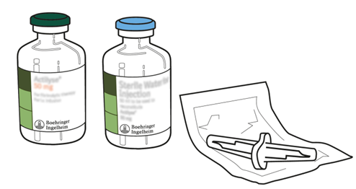
2 | Uklonite zaštitni zatvarač sa bočice sa sterilnom vodom i bočice sa praškom lijeka Actilyse tako što ćete zatvarač odgurnuti palcem. | 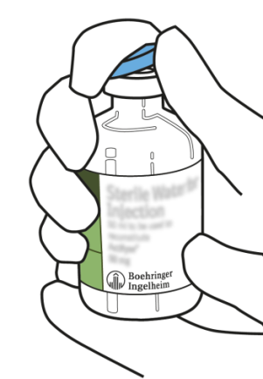  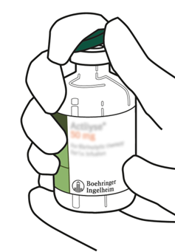
3 | Obrišite gumeni vrh svake bočice alkoholnom krpicom. | 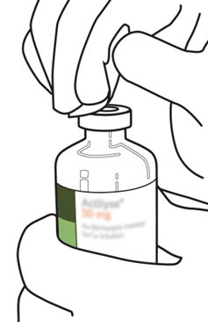  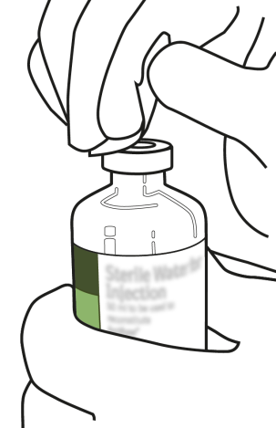
4 | Izvadite prenosnu kanilu iz njenog omotača. Nemojte dezinfikovati niti sterilisati prenosnu kanilu; ona je sterilna. Skinite jednu kapicu. | 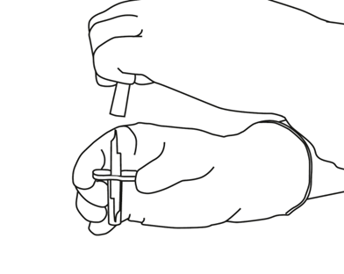
5 | Postavite bočicu sa sterilnom vodom uspravno na čvrstu podlogu. Direktno odozgo, prenosnom kanilom, lagano, ali čvrsto i bez okretanja, ubodite u vertikalnom smjeru u centar gumenog zapušača. | 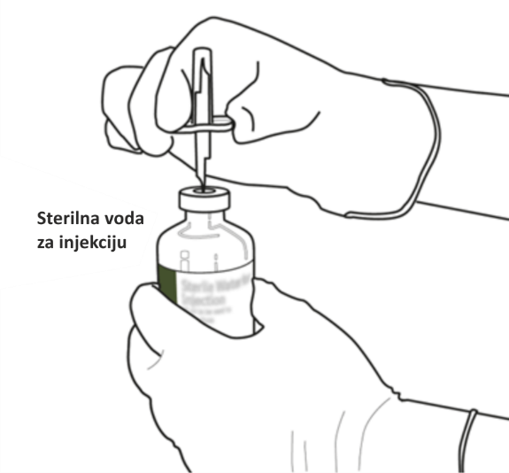
6 | Držite bočicu sa sterilnom vodom i prenosnom kanilom čvrsto u jednoj ruci koristeći produžetak s obje strane.  Skinite preostalu kapicu sa vrha prenosne kanile. | 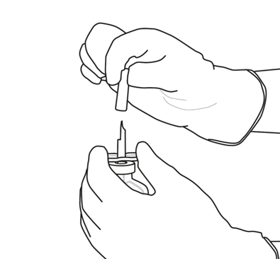
7 | Držite bočicu sa sterilnom vodom i prenosnom kanilom čvrsto u jednoj ruci koristeći produžetak sa obje strane.  Držite bočicu sa praškom Actilyse vertikalno iznad prenosne kanile tako da postavite vrh prenosne kanile tačno u centar zapušača.  Okrenite bočicu sa praškom nadolje na prenosnu kanilu i direktno odozgo probijte gumeni zapušač u vertikalnom smjeru i lagano, ali čvrsto i bez okretanja. | 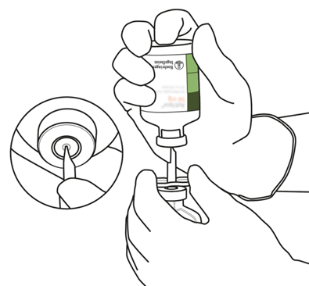  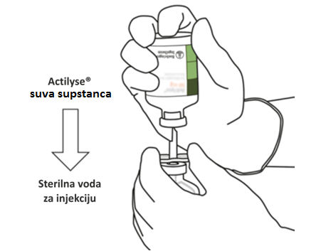
8 | Okrenite obje bočice tako da voda može u potpunosti da istekne u bočicu sa praškom. | 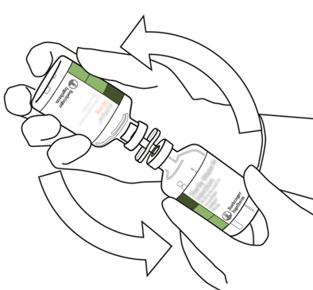  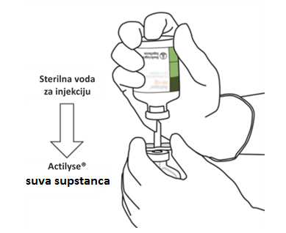
9 | Uklonite praznu bočicu od vode i prenosnu kanilu.  One se mogu odložiti. | 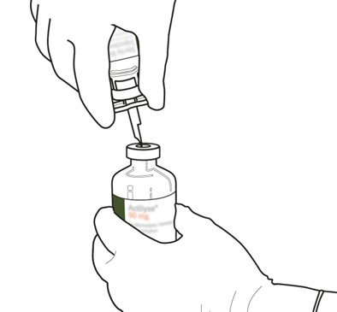
10 | Uzmite bočicu sa rekonstituisanim lijekom Actilyse i nježno protresite da bi se rastvorio sav preostali prašak, ali izbjegavajte snažnu manipulaciju jer će to dovesti do formiranja pjene.  Ako se pojave mjehurići, odložite rastvor i ne dirajte ga nekoliko minuta kako bi mjehurići nestali. | 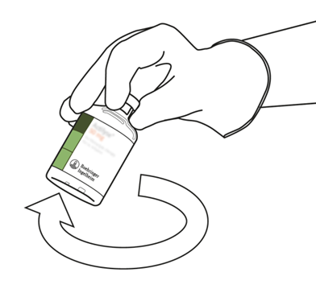  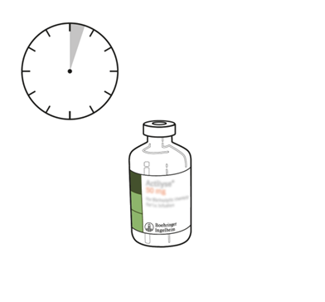
11 | Rekonstituisani rastvor se sastoji od 1 mg/ml lijeka alteplaze. On mora biti bistar i bezbojan do blijedožut i ne smije sadržavati čestice.
12 | Uzmite potrebnu količinu koristeći samo iglu i špric.  Nemojte koristiti mjesto proboda prenosne kanile kako biste izbjegli curenje. | 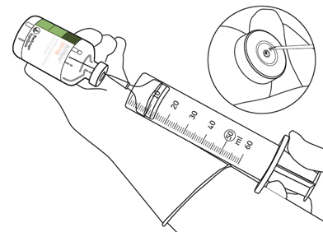
13 | Upotrijebite odmah.  Odložite svu neiskorišćenu količinu rastvora.
(*ako se prenosna kanila nalazi u pakovanju. Rekonstitucija se takođe može uraditi uz pomoć šprica ili igle)

